«Утверждаю»
Председатель Комитета
ФЛГР по лыжероллерам
__________ П.А. Жестков
«___» ___________2018 г.

Положение

II этапа Кубка России по лыжероллерам

- Классификация соревнований

Кубок России по лыжероллерам является личным соревнованием, рейтинговым и проводится с целью:
- популяризации, внедрения, развития лыжероллерной дисциплины в регионах России;
- повышения спортивного мастерства;
- определения сильнейших лыжероллистов России, для формирования национальной команды на I этап Кубка мира.

- Место и сроки проведения соревнований
Сроки проведения мероприятий:
09 июня 2018 г. – приезд участников и размещение

10 июня 2018 г. – г. Москва, парк Олимпийской Деревни (пересечение Мичуринского проспекта и ул. Лобачевского)
11 июня 2018 г. – Московская область, Химки, мкр. Планерная, специализированная лыжероллерная трасса, ООО «ОУСЦ «Планерная»

- Организаторы соревнований

Федерация лыжных гонок России;
Комитет по лыжероллерам Федерации лыжных гонок России;
АНО «АРТА-СПОРТ»;
Лыжероллерный клуб Voronin Sport.

- Руководство проведением соревнований

Непосредственное проведение соревнований возлагается на ГСК.

Главный судья – И.А. Артамонова (г. Москва).

Главный секретарь – Т.Н. Позолотина (г. Москва).

Технический делегат – П.А. Жестков (Московская область).

- Требования к участникам соревнований и условия допуска

5.1 К участию во II этапе Кубка России допускаются спортсмены (мужчины, женщины, юниоры и юниорки, а также спортсмены не моложе 16 лет, имеющие RUS код активный) по заявкам субъектов РФ, имеющие спортивную квалификацию не ниже первого спортивного разряда.
5.2 Состав команды от субъекта РФ: 5 мужчин, 5 женщин, 5 юниоров, 5 юниорок, 2 тренера (представителя).

- Заявки на участие

6.1 Заявки на участие в спортивных соревнованиях, подписанные руководителем органа исполнительной власти субъекта РФ в области физической культуры и спорта, представляются в комиссию по допуску в день приезда. Заявка должна содержать RUS код, фамилию, имя, день, месяц, год рождения, принадлежность участника к субъекту РФ, персональный допуск врача и печать медицинского учреждения.
6.2 К заявке на каждого спортсмена прилагается договор о страховании от несчастных случаев, жизни и здоровья (оригинал).
6.3 Предварительные заявки по форме принимаются на электронный адрес: glo-tanya@yandex.ru (8-916-636-37-10 Ирина, 8-916-730-86-20 Татьяна).

- Программа соревнований
10 июня – Индивидуальный спринт – 150 м (свободный стиль)
08.00-9.30 – Мандатная комиссия
09.40 – Совещание представителей
10.00 – Официальное открытие Соревнований
10.20-10.50 – Официальная тренировка
11.00 – Старт-квалификация: мужчины, женщины, юниоры, юниорки
11.40 – Совещание представителей
12.00 – Старт (финальные забеги)
13.00 – Совещание представителей
13.30 – Награждение
14.00 – Заседание ГСК
11 июня – Индивидуальная гонка – 24 км/18 км (свободный стиль)
09.15-09.55 – Официальная тренировка
10.00 – Старт-юниорки 12 км
10.15 – Старт-женщины 12 км
11.00 – Старт-юниоры 18 км
11.45 – Старт-мужчины 18 км
13.00 – Награждение

- Условия подведения итогов
Победители, призеры определяются по занятым местам в соответствии с Правилами соревнований.
Утвержденные протоколы соревнований организаторы представляют в ФЛГР в электронном виде в течение 3 дней, в печатном виде в течение 7 дней.

- Награждение
Победители и призеры II этапа Кубка России в личном зачете награждаются дипломами ФЛГР.
Дополнительно могут устанавливаться призы спонсорами и другими организациями.

- Условия финансирования
Расходы по командированию (проезд, питание, размещение) участников соревнований обеспечивают командирующие организации.
На основании решения президиума ФЛГР №2 от 28.07.10 года взимается стартовый взнос 250 (двести пятьдесят) рублей за одну дистанцию спортивных соревнований с каждого участника.

- Проезд к месту проведения соревнований

ОЛИМПИЙСКАЯ ДЕРЕВНЯ - 80
Проезд общественным транспортом (Москва, парк Олимпийской Деревни (пересечение Мичуринского проспекта и ул. Лобачевского): от станции метро «Проспект Вернадского» проехать на автобусе № 616 (5 остановок) до остановки «Академия Труда», далее пройти 1,1 км до улицы Олимпийская деревня, 2; от станции метро «Проспект Вернадского» проехать на автобусе № 830 (4 остановки) до остановки «пр. Мичуринский, 70», далее пройти 600 м до улицы Олимпийская деревня, 2.

ОУСЦ «ПЛАНЕРНАЯ»
Проезд общественным транспортом (Московская область, Химки, мкр. Планерная, ООО «ОУСЦ «Планерная»: от станции метро «Речной вокзал», далее на автобусе № 370 или маршрутном такси № 105 до остановки «Спортбаза» в деревне Филино (варианты – маршрутное такси № 154 от метро «Планерная» или № 873 от метро «Сходненская» до остановки «Спортбаза») или с Ленинградского вокзала на электричке до остановки «Планерная», далее 800 метров пешком до лыжной базы ОУСЦ «Планерная».
На личном транспорте: Ленинградское шоссе (из Москвы) – поворот направо на Новосходненское шоссе, д. Филино – поворот налево 200 м ОУСЦ «Планерная», парковка ООО «ОУСЦ «Планерная».
П вопросам проживания, питания звонить: 8-495-572-80-94, 8-495571-4461

- Проживание

1 Вариант
Общежитие (имеется предварительная договорённость, места в наличии)
Город Москва, р-н Куркино, ул. Соколово-Мещерская, д. 25.
Предварительная заявка обязательна.
Телефон по вопросам расселения: 8-968-361-60-79 (Анастасия)
Стоимость одного места 600-700 рублей.
Проезд общественным транспортом: 15 минут от метро Планерная, маршрутное такси номер 980 (остановка ул. ул. Соколово–Мищерская, д. 25., магазин «Пятерочка»).

Схема пешего маршрута от общежития до ОУСЦ Планерная (4 км)

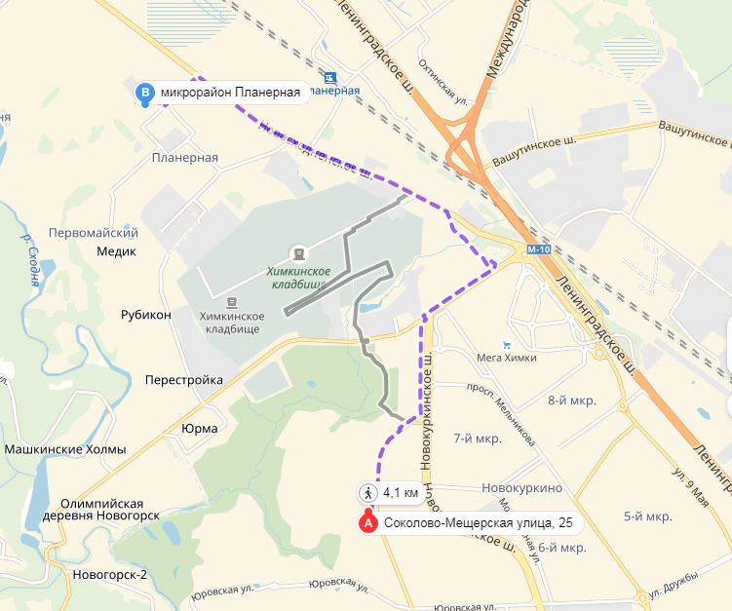
Схема проезда общественным транспортом от общежития до ОУСЦ Планерная (40 минут)
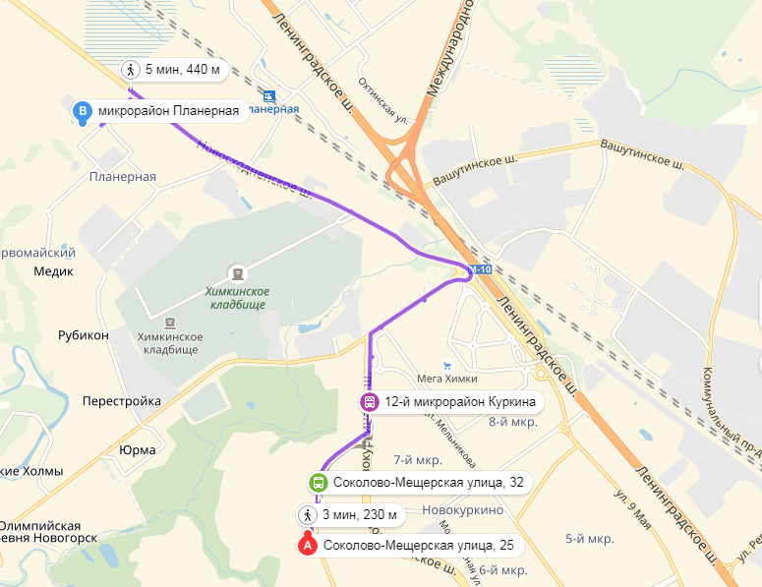
2 Вариант
Отель Мон Плезир (количество мест ограничено)
Мкр. Планерная, 14, г.о. Химки, М.О.
Телефон 8-495-589-35-35

Схема пешего маршрута от общежития до ОУСЦ Планерная (8 мин)

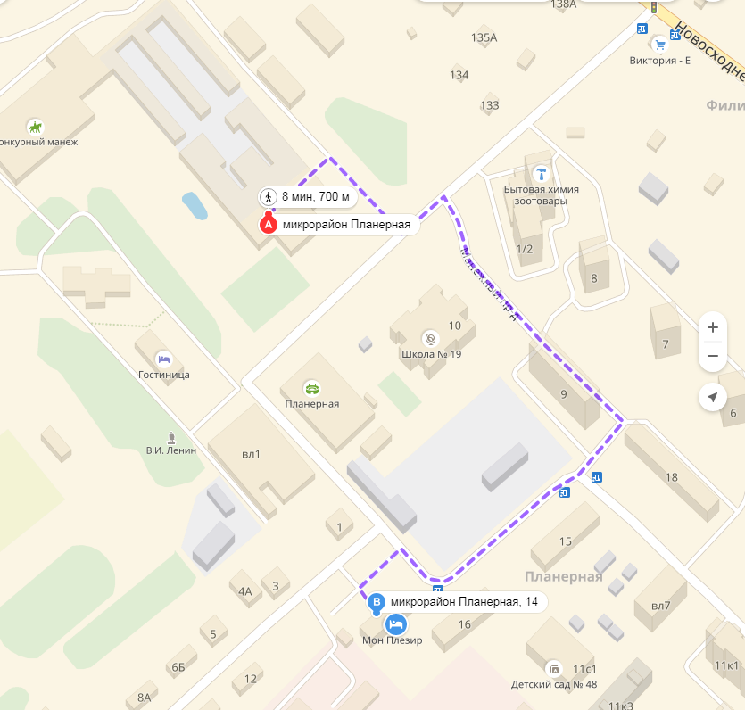

Дополнительные варианты проживания:
http://www.booking.com/Share-fx1ST9
http://www.booking.com/Share-OK8oqD
http://www.booking.com/Share-x22emR

